Для начала нужно запустить exe файл:

Нажав сюда, нужно будет выбрать XML файл, из которого необходимо достать данные:

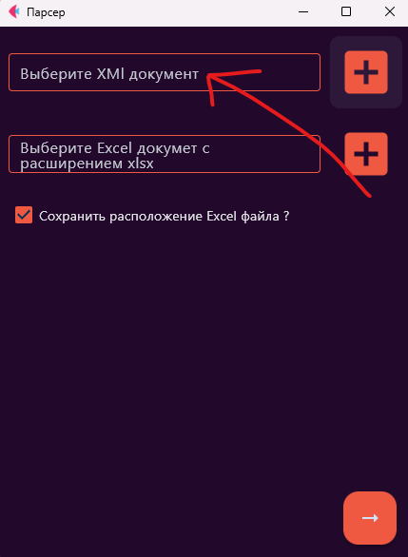

В следующей строке необходимо выбрать Excel файл, обязательно с расширением xlsx в который будет выгружаться данные из xml, в excel файле если небыли созданы страницы “1” и “2” они будут созданы автоматически с пропуском первой строки:

Финальная строка отвечает за сохранения пути к последнему отрытому в этой программе excel файла и при повторных запусках будет выбираться именно он, если хотите изменить excel файл нужно повторно нажать на соответствующую строку или кнопку и выбрать другой, если же вы хотите, чтобы путь к последнему файлу не был сохранён просто уберите галочку:

Последняя кнопка в этом приложении отвечает за то, чтобы перенести данные из выбранного xml файла в выбранный excel файл:

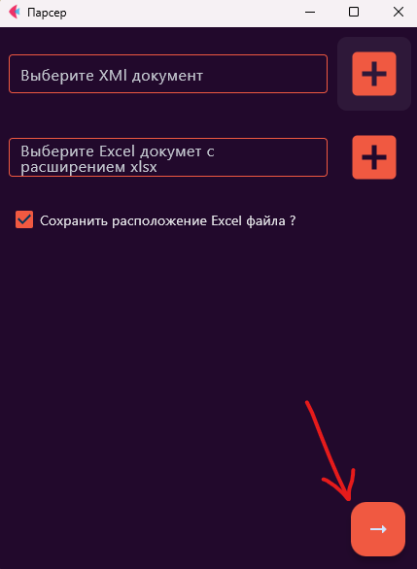

Пока будет происходить перенос вас будет сопровождать соответствующий экран, скорость переноса на прямую зависит от количества данных и от мощности компьютера, на котором запущена программа:

Примечание:

Если вы будете раз за разом переносить одни и те же данные они будут записываться в excel файл и создаваться дубли